**传音控股**

网控连接仪表操作文档

Documento de operação do instrumento de conexão de controle de rede



|  |  |  |  |  |  |
| --- | --- | --- | --- | --- | --- |
| 版本号  número da versão | 创建/修改时间  Hora de criação / modificação | 修改原因  Modificar o motivo | 修改内容  Modificar o conteúdo | 修改人  Modificador | 审核人  Revisor |
| V1.0 | 2019.11.05 |  |  | 邹东  Zou Dong |  |
|  |  |  |  |  |  |
|  |  |  |  |  |  |
|  |  |  |  |  |  |
|  |  |  |  |  |  |
|  |  |  |  |  |  |
|  |  |  |  |  |  |
|  |  |  |  |  |  |
|  |  |  |  |  |  |
|  |  |  |  |  |  |
|  |  |  |  |  |  |
|  |  |  |  |  |  |
|  |  |  |  |  |  |
|  |  |  |  |  |  |
|  |  |  |  |  |  |
|  |  |  |  |  |  |
|  |  |  |  |  |  |
|  |  |  |  |  |  |
|  |  |  |  |  |  |
|  |  |  |  |  |  |
|  |  |  |  |  |  |
|  |  |  |  |  |  |
|  |  |  |  |  |  |

修订信息 Informação revisada 2

第一章.测试器件组成 Capitulo 1. Composição do dsipositivo de teste 4

* 1. 测试仪器外观 Aparência do instrumento de teste 4
  2. 测试器件用途 Uso do dispositivo de teste 5

第二章. 测试目的 Capitulo 2. Objetivo do teste 6

第三章.测试方法 Capitulo 3. Método de teste 7

* 1. CMW500 设置 Configurações CMW500 7
  2. 驱动的安装 3.2 Instalação do driver 8
  3. PC 网络设置 Configurações de rede do PC 8

3.3.工具设置调试 Ferramenta de depuração de configuração 18

# 第一章. 测试器件组成

Capítulo 1. Composição do dispositivo de teste

## 测试仪器外观

1.1 Aparência do instrumento de teste

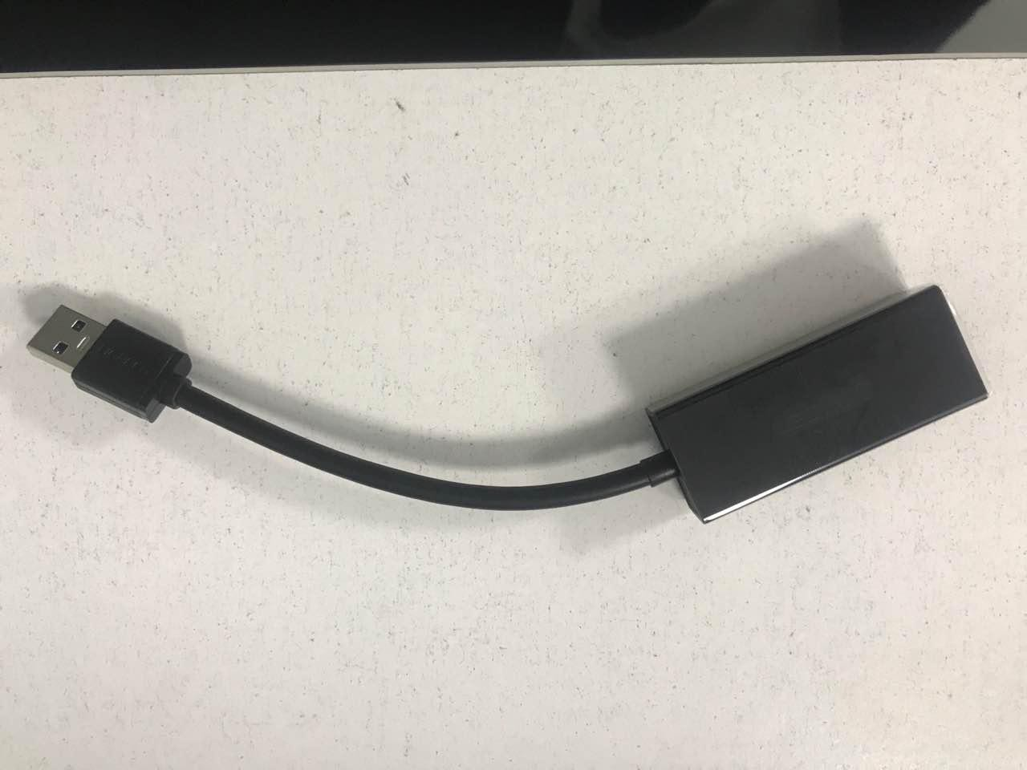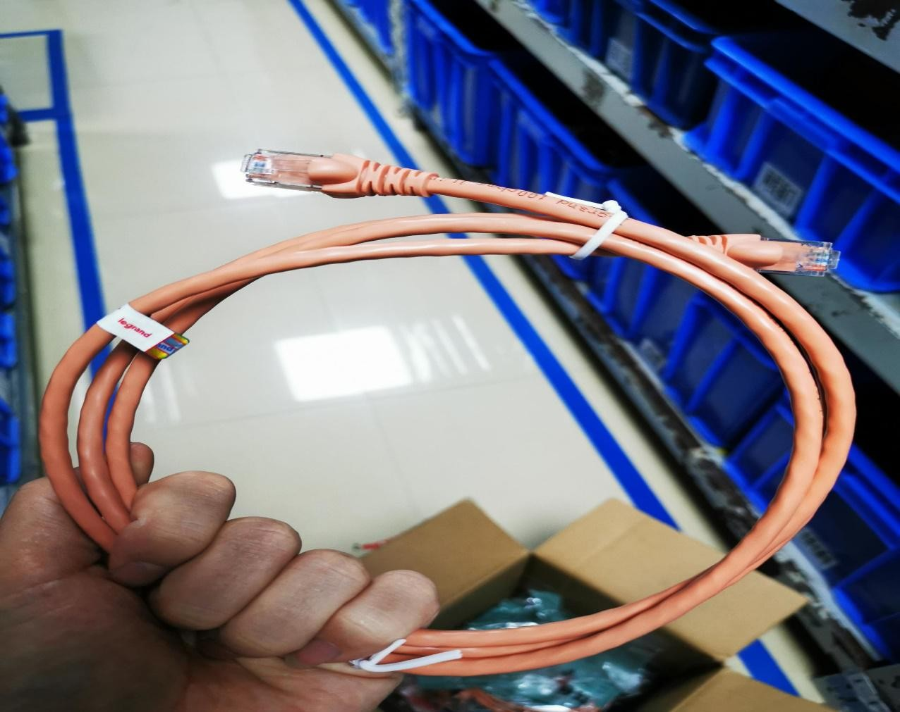

## 测试器件用途

## 1.2 Objetivo do dispositivo de teste

使用方法：Instruções

有线网卡：USB 端连接 PC，网口端连接网线

Placa de rede com fio: conecte a extremidade USB ao PC e a extremidade da porta de rede ao cabo de rede

网线：连接在综测仪表，综测仪表前后各有一个网口

Cabo de rede: conectado ao instrumento de teste abrangente, há uma porta de rede na parte frontal e traseira do instrumento de teste abrangente

# 第二章.测试目的

Capítulo 2. Objetivo do Teste

GPIB 是一种在业界已经得到证明的专为仪器控制应用设计的总线。GPIB 由于其低时延和可接受的带宽的特点，GPIB 目前仍然是仪器控制中最常见的选择。GPIB 的优势在于为业界广泛采纳，并有超过 10,000 种仪器模型带有 GPIB 接口。

由于其最大带宽为 1.8 MB/s，GPIB 最为适合与分立仪器通信，并对分立仪器进行控制。最新的高速版 HS488 将带宽提高到 8 MB/s。GPIB 中的数据传递采用基于信息的通信模式，并最常使用 ASCII 字符。多个 GPIB 仪器可以通过电缆连接，其总距为 20 米，带宽为总线上的所有仪器共享。虽然 GPIB 的带宽相对较低，但其时延要比 USB 尤其比以太网低得多（即性能好）

以太网/LAN 长久以来，以太网一直是仪器控制的一种选择。它是一种成熟的总线技术，并一直被广泛应用于测试与测量外的许多应用领域。 100BaseT 以太网技术的最大理论带宽为 12.5 MB/s。千兆以太网或

1000BaseT 能将最大带宽增加到 125 MB/s。在所有情况下，以太网的带宽由整个网络共享。理论上千兆以太网的带宽为 125 MB/s，其速度比高速USB 更快，但当多个仪器和其它设备共享网络带宽时，其性能就会急剧下降。以太网/LAN 不支持自动配置。用户必须手动为其仪器分配 IP 地址和进行子网配置。

GPIB 连接跟以太网连接都可作用在仪器控制上，相对而言，以太网连接更能达到减低降本/维护费用。

GPIB é um barramento comprovado na indústria e projetado especificamente para aplicações de controle de instrumentos. GPIB Devido à sua baixa latência e largura de banda aceitável, o GPIB ainda é a escolha mais comum no controle de instrumentos. A vantagem do GPIB é que ele é amplamente adotado pela indústria e há mais de 10.000 modelos de instrumentos com interfaces GPIB.

Por causa de sua largura de banda máxima de 1,8 MB / s, o GPIB é mais adequado para comunicação e controle de instrumentos discretos. A última versão de alta velocidade HS488 aumenta a largura de banda para 8 MB / s. A transferência de dados em GPIB adota o modo de comunicação baseado em informações e, na maioria das vezes, usa caracteres ASCII. Vários instrumentos GPIB podem ser conectados por cabos, a distância total é de 20 metros e a largura de banda é compartilhada por todos os instrumentos no barramento. Embora a largura de banda do GPIB seja relativamente baixa, sua latência é muito menor do que a do USB, especialmente Ethernet (ou seja, melhor desempenho)

Ethernet / LAN Ethernet há muito tempo é uma opção para o controle de instrumentos. É uma tecnologia de barramento madura e tem sido amplamente utilizada em muitos campos de aplicação fora do teste e da medição. A largura de banda máxima teórica da tecnologia Ethernet 100BaseT é de 12,5 MB / s. Gigabit Ethernet ou

1000BaseT pode aumentar a largura de banda máxima para 125 MB / s. Em todos os casos, a largura de banda da Ethernet é compartilhada por toda a rede. Em teoria, a largura de banda do Gigabit Ethernet é 125 MB / s, o que é mais rápido do que o USB de alta velocidade, mas quando vários instrumentos e outros dispositivos compartilham a largura de banda da rede, seu desempenho cai drasticamente. Ethernet / LAN não suporta configuração automática. Os usuários devem atribuir manualmente endereços IP a seus instrumentos e configurar sub-redes.

Tanto a conexão GPIB quanto a conexão Ethernet podem ser usadas para o controle do instrumento.Relativamente falando, a conexão Ethernet pode reduzir custos e custos de manutenção.

# 第三章.测试方法

Capítulo 3. Método de Teste

## CMW500 设置

3.1 Configurações CMW500

* + 1. CMW500 左系列按键找到 sys，点击进入桌面

3.1.1 Botão esquerdo da série CMW500 para encontrar sys, clique para entrar na área de trabalho

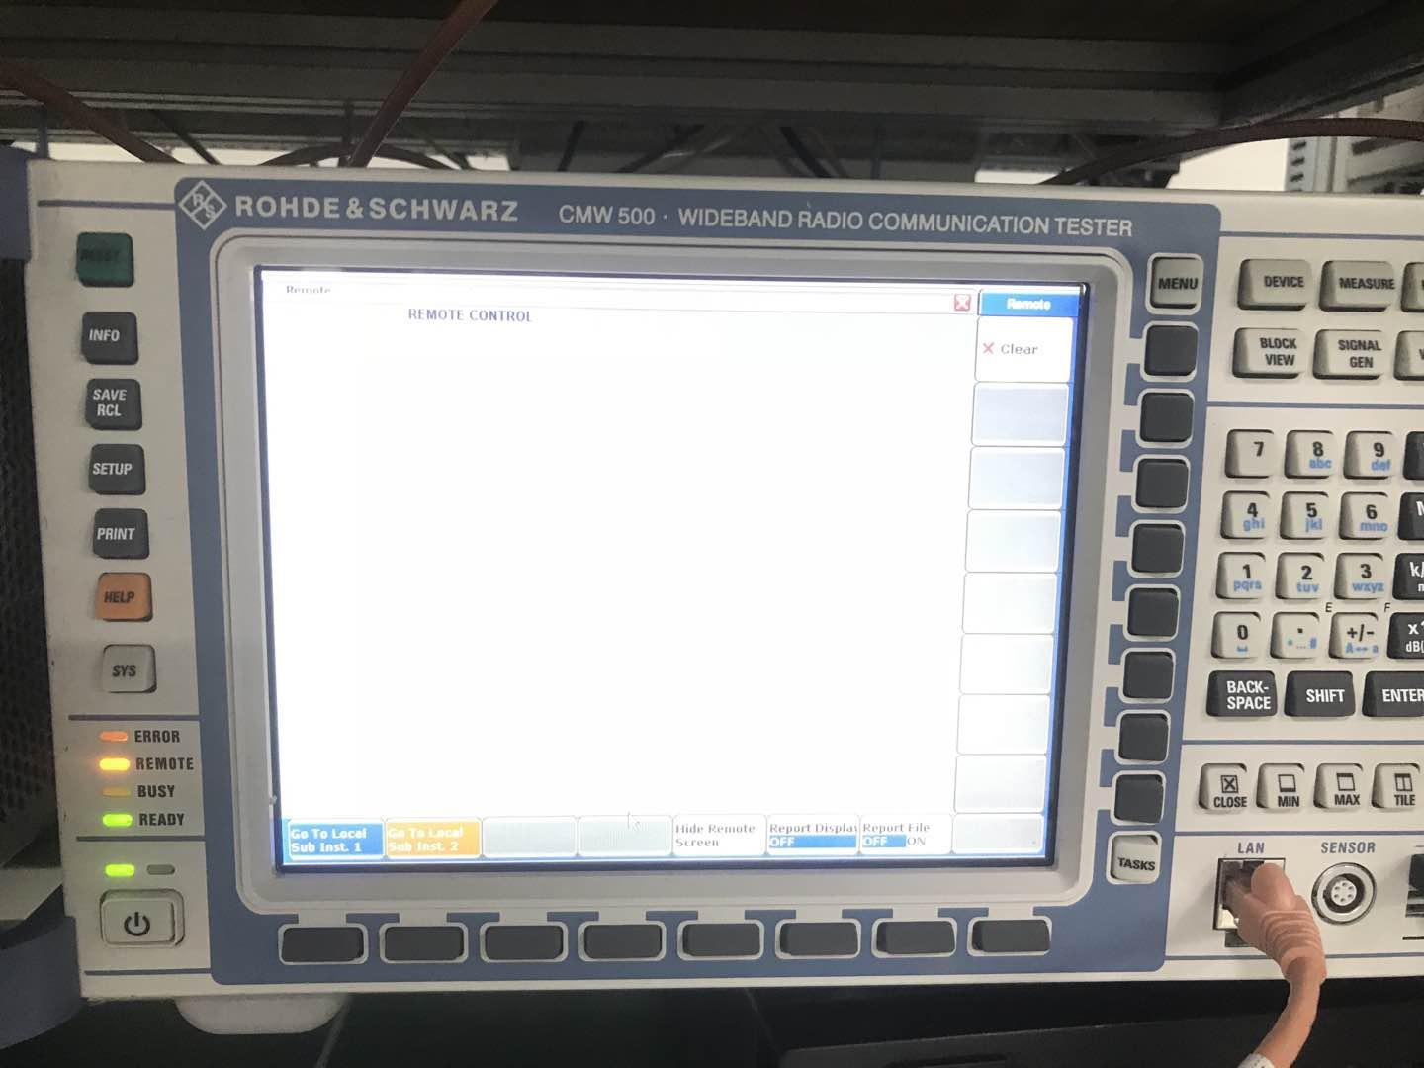

* + 1. 桌面选择start，点击control panel

3.1.2 Selecione iniciar na área de trabalho e clique no painel de controle

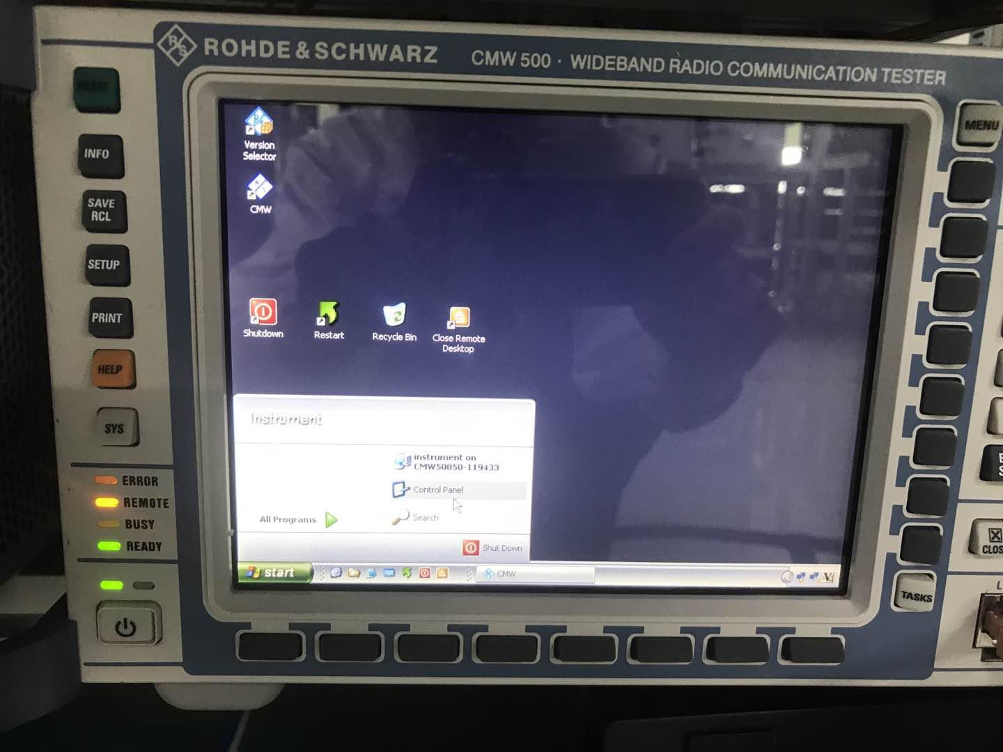

* + 1. **点击进入后，找到网络连接项network connectios 进行网络设置**

3.1.3 Depois de clicar em entrar, encontre o item de conexão de rede conectores de rede para as configurações de rede

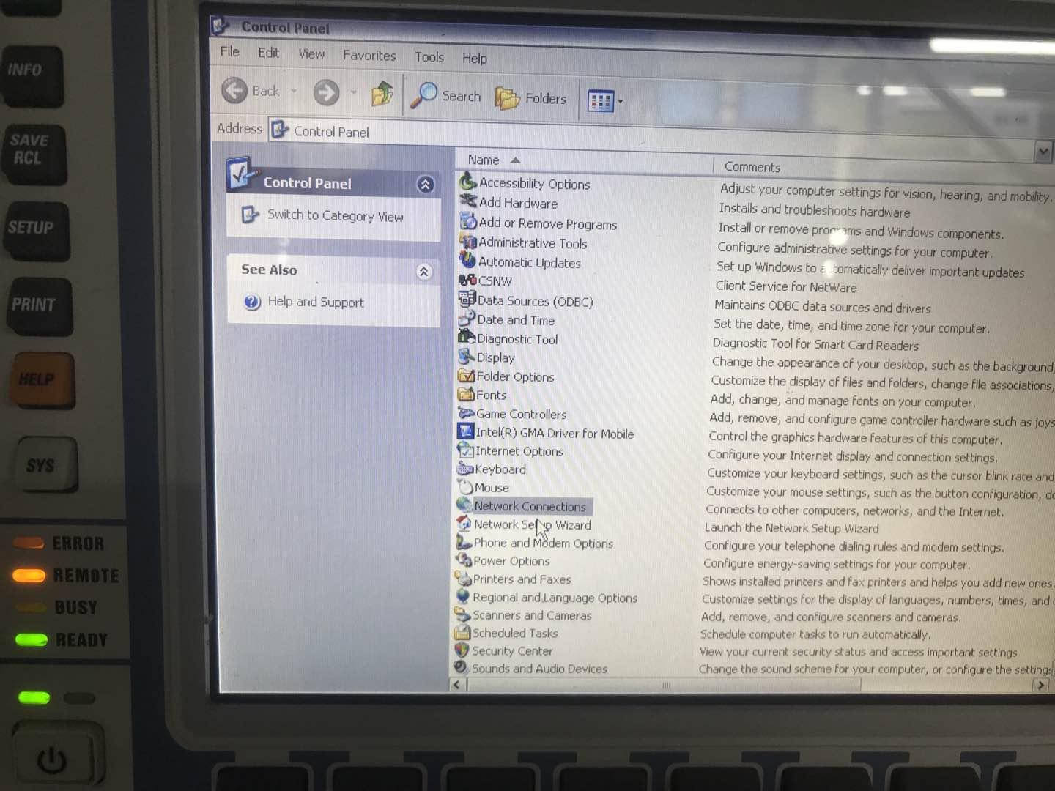

* + 1. **网络设置有前后两个网口，故需要设置两个地址，此处地址为小局域网设置，故IP 地址选择 192.158.1；配置地址不做区分，TPS 工具按实际获取连接**

3.1.4 Existem duas portas de rede frontal e traseira nas configurações de rede, então você precisa definir dois endereços, aqui o endereço é uma pequena configuração de rede local, então o endereço IP é 192.158.1; o endereço de configuração não é distinto , e a ferramenta TPS obtém a conexão de acordo com a situação real.

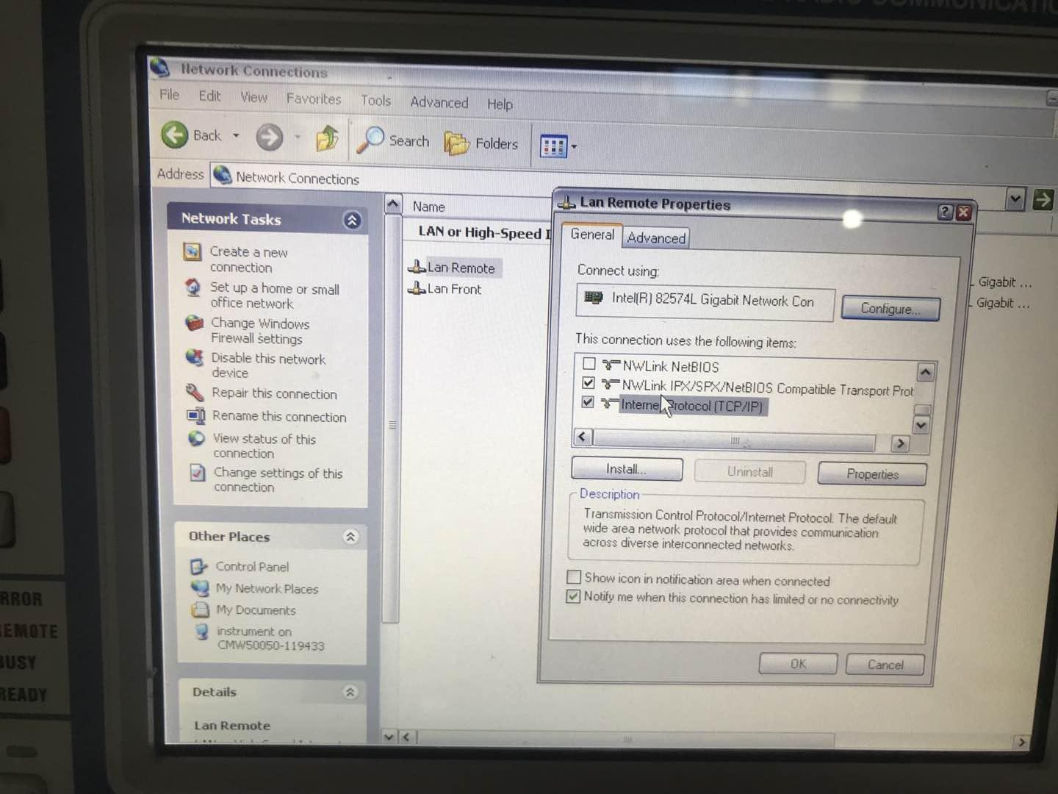

* + 1. **此处IP 设置可按我这份操作文档设置，一个口 192.158.1.111，另一个口192.158.1.112，设置完成后ok 退出即可，仪表设置结束。**

3.1.5 As configurações de IP aqui podem ser definidas de acordo com meu documento de operação, uma porta é 192.158.1.111 e a outra porta é 192.158.1.112. Após a configuração ser concluída, você pode sair com ok e a configuração do instrumento termina.

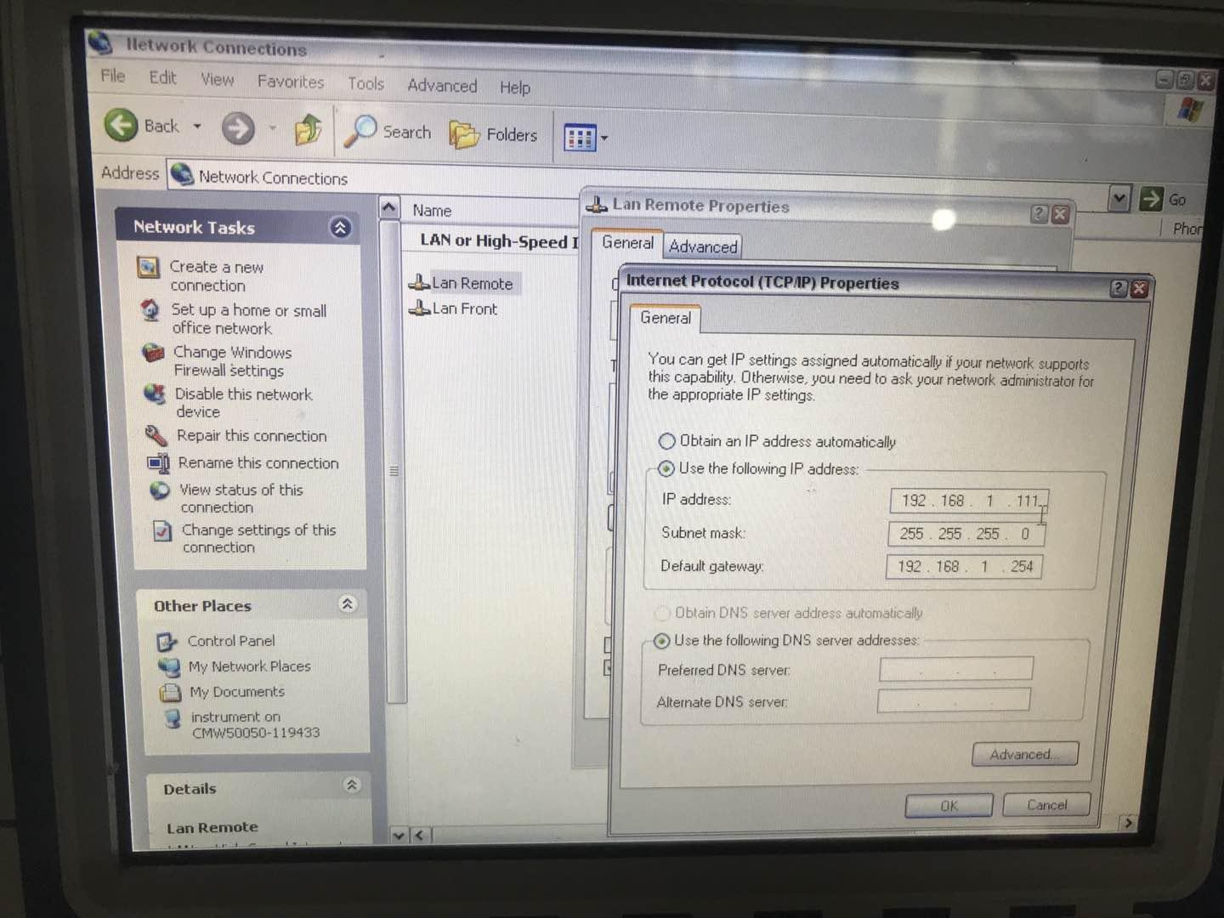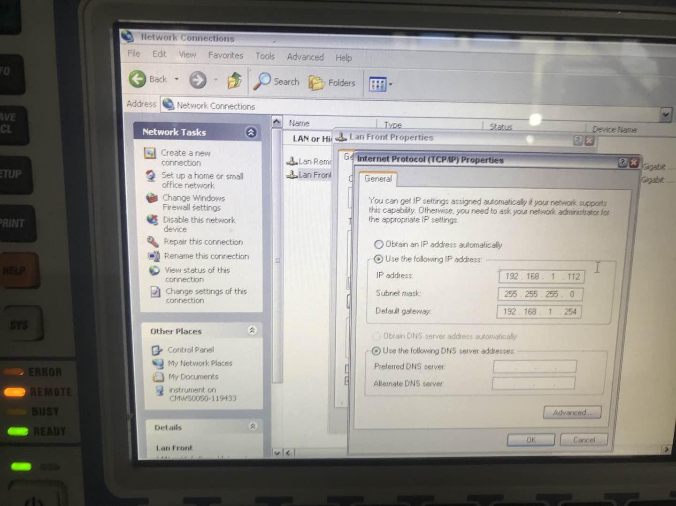

* 1. **驱动安装**

3.2 Instalação do driver

* + 1. **绿联网卡驱动**

3.2.1 Driver de placa de rede verde

驱动获取路径：\\10.243.248.200\系统工艺部(新)\1.测试工具文件\12、网络控制仪器脚本

Caminho de aquisição da unidade: \\ 10.243.248.200 \ Departamento de Tecnologia do Sistema (novo) \ 1. Arquivo de ferramenta de teste \ 12, script de instrumento de controle de rede

找到绿联网卡驱动的安装文件，如下所示，对应PC 系统选择对应驱动安装

Encontre o arquivo de instalação do driver da placa de rede verde, conforme mostrado abaixo, selecione a instalação do driver correspondente para o sistema do PC

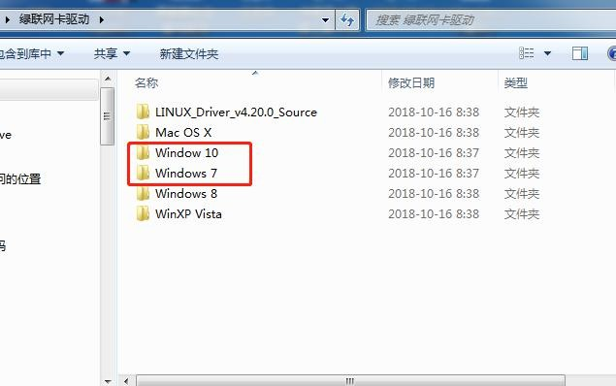

举例w7：找到setup，双击等待安装即可

Exemplo w7: encontre a configuração, clique duas vezes e aguarde a instalação

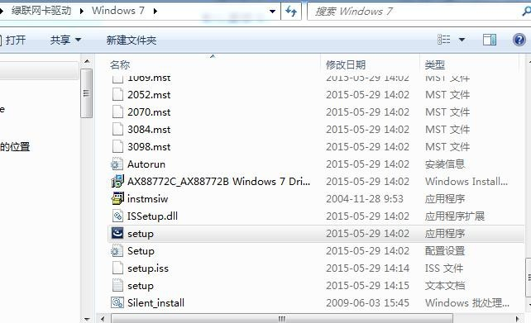

## PC 网络设置

3.3 Configurações de rede do PC

* + 1. 找到以太网网络设置，驱动安装完成后会显示另一以太网

3.3.1 Encontre as configurações de rede Ethernet, outra Ethernet será exibida após a instalação do driver

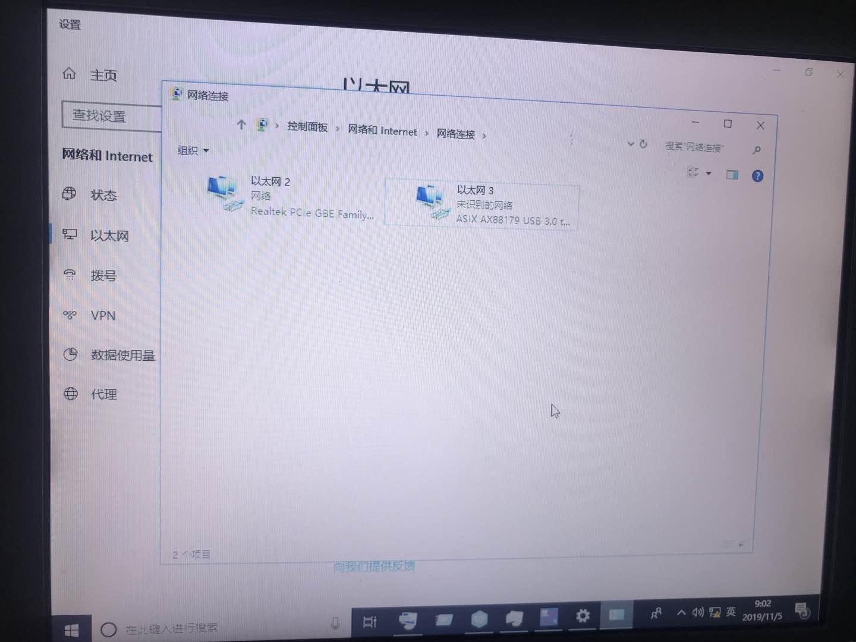

* + 1. 点击以太网进行网络设置（IP4）,注意此处 IP 设置应当跟仪表设置的IP 属同一网段，即 192.168.1，可按操作文档进行设置，设置完成点击 ok,PC 端设置完成

3.3.2 Clique em Ethernet para definir a rede (IP4). Observe que a configuração de IP aqui deve estar no mesmo segmento de rede que o IP definido pelo instrumento, ou seja, 192.168.1. Você pode defini-lo de acordo com o documento operacional. a configuração está concluída, clique em ok, e a configuração do lado do PC está concluída

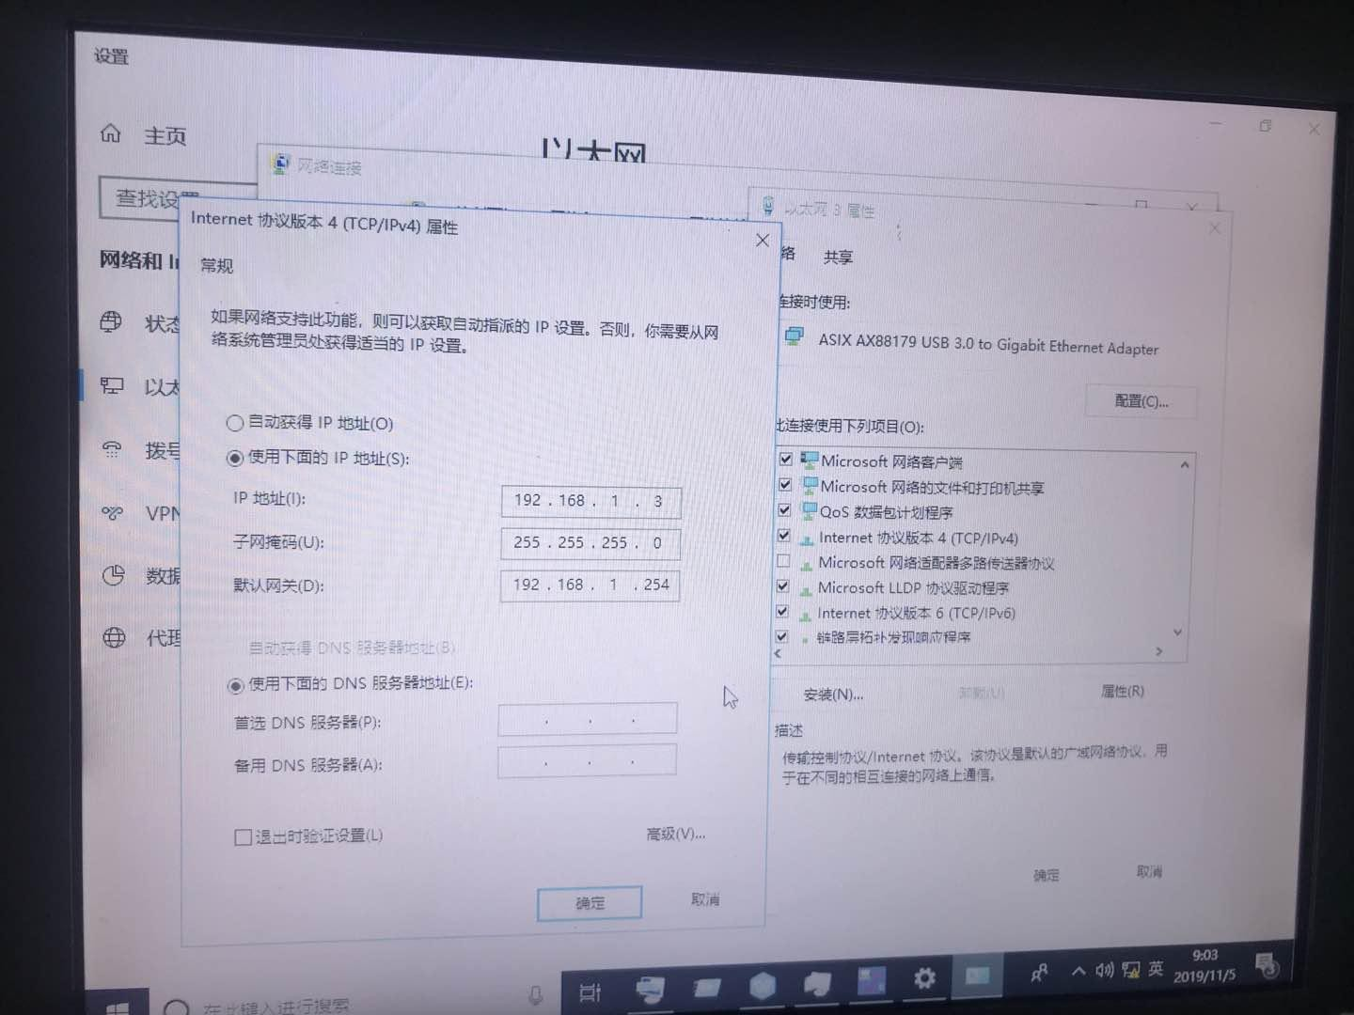

## 工具设置调试

3.4 Configuração e depuração de ferramentas

* + 1. 打开软件

3.4.1 Abra o software

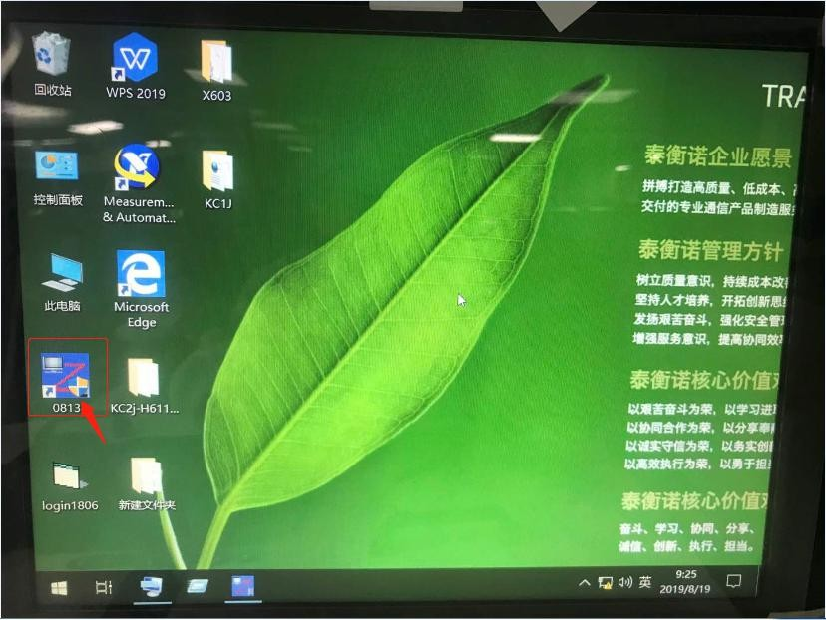

此为 TPS 工具快捷方式图标，为了方便，可按释放工具年月命名加以区分。

Este é o ícone de atalho da ferramenta TPS. Para sua conveniência, ele pode ser diferenciado pelo nome da ferramenta de liberação.

* + 1. 选择工具设置，搜索 GPIB 设置，点击进入，在空白处右键增加 （ADD）

3.4.2 Selecione as configurações da ferramenta, pesquise as configurações GPIB, clique para entrar e clique com o botão direito no espaço em branco para adicionar (ADICIONAR)

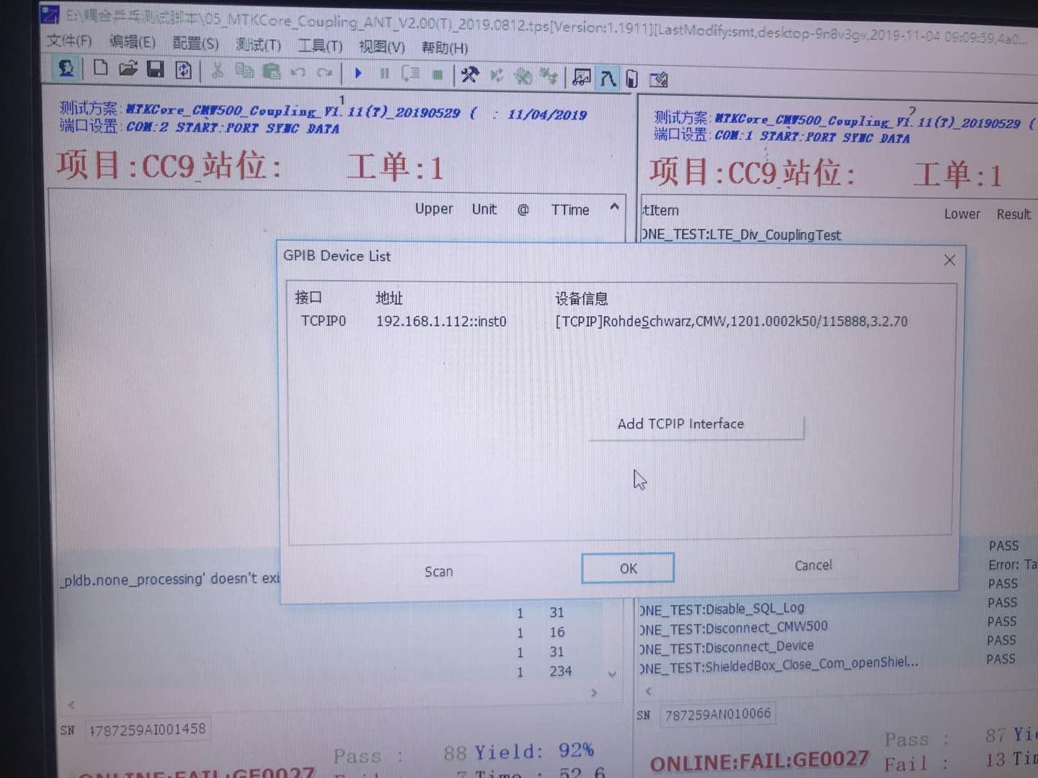

* + 1. 注意此处地址设置：

3.4.3 Preste atenção às configurações de endereço aqui:

添加设备的时候加上：192.168.1.111::inst0

192.168.1.111::inst1

Ao adicionar um dispositivo, adicione: 192.168.1.111::inst0

192.168.1.111::inst1

备注：inst0 表示CMW 对应的DEVICE0 Inst1 表示CMW 对应的DEVICE1，代表射频接口功率发射接口属于左边或者右边模块，按实际设置

192.168.1.111 与 192.168.1.112 按实际配置仪表进行配置

bservações: inst0 significa DEVICE0 correspondente a CMW Inst1 significa DEVICE1 correspondente a CMW, o que significa que a interface de transmissão de energia da interface RF pertence ao módulo esquerdo ou direito, de acordo com a configuração real

192.168.1.111 e 192.168.1.112 são configurados de acordo com a configuração real do instrumento

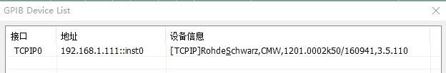

成功显示上图即代表网控ok，已控制仪表。

Se a imagem acima for exibida com sucesso, significa que o controle de rede está ok e o instrumento foi controlado.